会 议 回 执
姓 名 | 单位名称 |  | 性 别 | 职 务 | 手机号
住 宿 安 排  [请画“√”确认] |  | 1、 预计到达青岛校区的时间 日上午（ ）下午（ ）  2、是否住宿：是( ) 否( )  3、 住宿时间：26日（ ） 27日（ ） 28日（ ）
注：1、春季青岛校区住宿紧张，请各函授站、点务必于2015年5月 16 日前把会议回执发到sdkdcjzb@163.com或通过QQ发送至李雪处。
2、本次会议定于27日下午进行远程网络教学管理、学籍管理、考务管理及毕业设计管理培训，请各函授站点派1名负责教学管理人员参加培训。
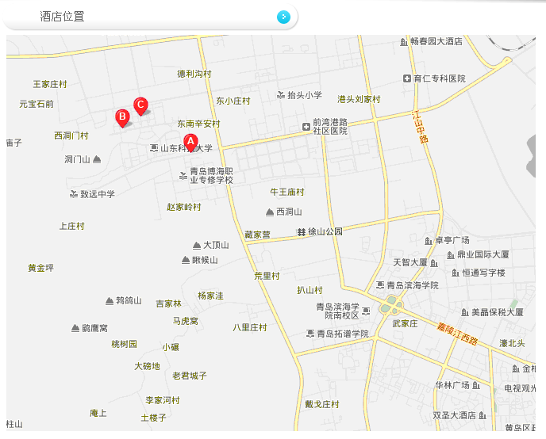
交通路线：
（1）汽车：山东省内大部分城市已开通直达黄岛的长途汽车。在长途汽车站乘坐公交9路车，山东科技大学站下车。
（2）火车：至青岛站下车，乘坐隧道1路公共汽车（早班5：40，晚班21：00），终点站下车。然后换乘公交10路，山东科技大学站下车。
（3）航班：乘飞机者至青岛流亭机场，可乘坐机场的中巴车至黄岛。在新街口站下车，换乘公交10路，山东科技大学站下车;
（4）自驾车参会者在高速公路济青南路灵珠山收费站下。

